33.集合契約から解除する

令和8年3月
公益社団法人 国民健康保険中央会

改訂履歴
更新ID | 更新日時 | 更新内容 | 更新者
V1.0.0 | 2025年11月30日 | 初版 | 国保中央会

目次
目次 2
1. 集合契約から解除する 3
1.1. メインメニュー画面から医療機関情報一覧画面に移動する 4
1.2. 医療機関情報一覧画面から接種委託委任状画面に移動する 5
1.3. 接種委託委任状画面で集合契約から解除する 6

集合契約から解除する
閲覧推奨ユーザー：国保中央会
この章では、国保中央会が医療機関を集合契約から解除する方法を説明します。
補足
委任状ステータスが集合契約中の委任状のみが解除対象です。 特定の委任状で解除を実行すると、該当する医療機関における集合契約中のすべての委任状が解除されます。
作業の流れ
1.1. メインメニュー画面から医療機関情報一覧画面に移動する
1.2. 医療機関情報一覧画面から接種委託委任状画面に移動する
1.3. 接種委託委任状画面で集合契約から解除する

メインメニュー画面から医療機関情報一覧画面に移動する
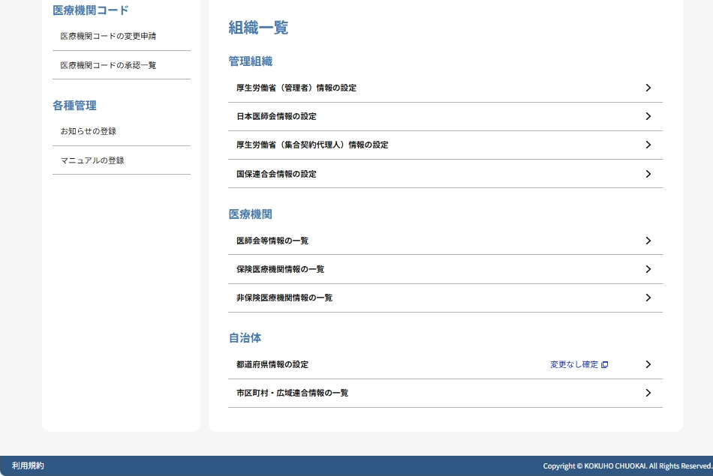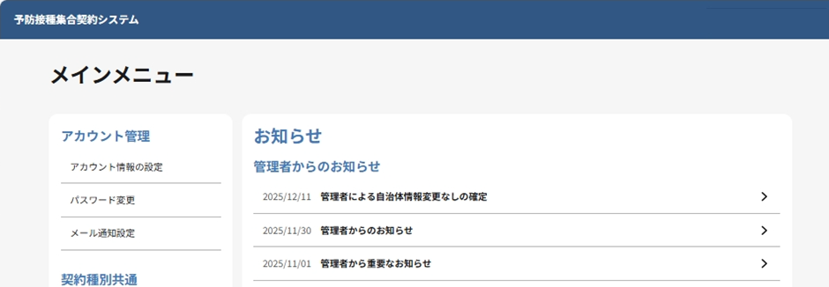
- 「メインメニュー画面」で、組織一覧の医療機関から保険医療機関の一覧または非保険医療機関の一覧をクリックします。

医療機関情報一覧画面から接種委託委任状画面に移動する

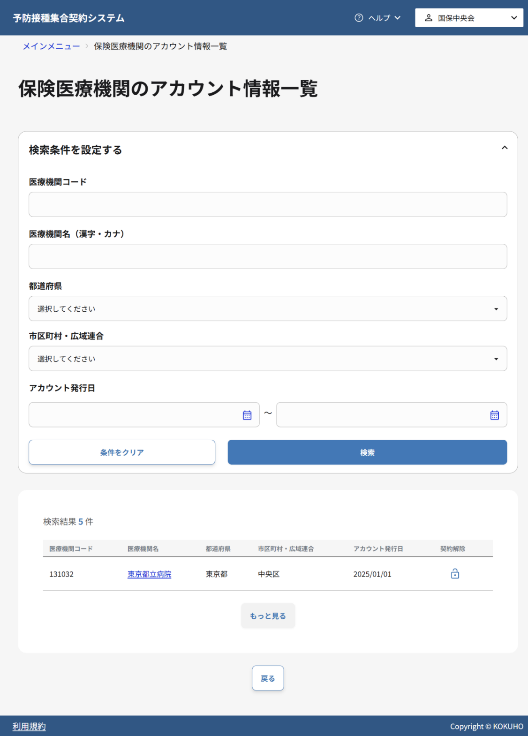
- 医療機関コード、医療機関名、都道府県、市区町村・広域連合、アカウント発行日に検索条件を入力します。
- 検索ボタンをクリックして、対象の医療機関を検索します。
- 検索結果一覧から、集合契約から解除したい医療機関の契約解除アイコンをクリックします。

接種委託委任状画面で集合契約から解除する

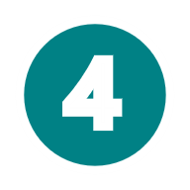
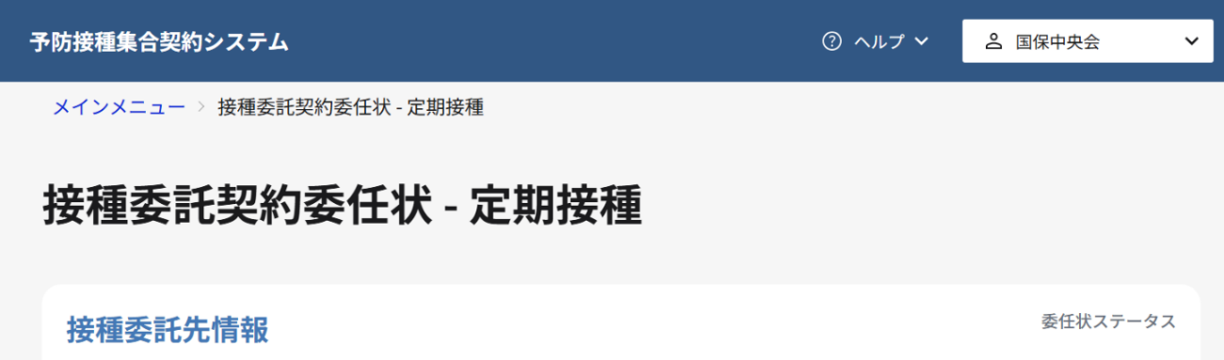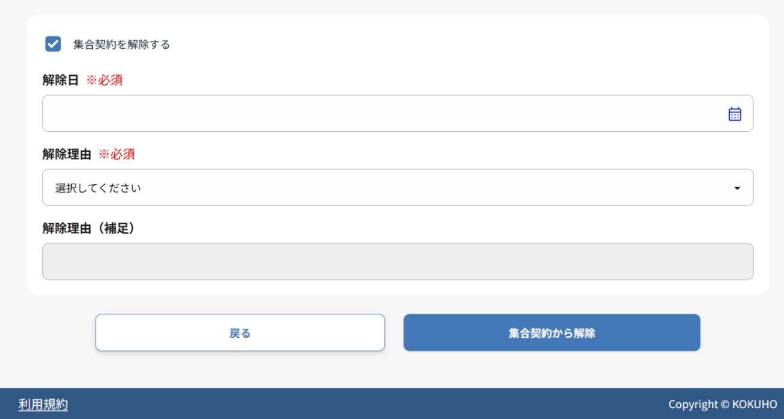
- 「集合契約を解除する」チェックボックスにチェックを入れてください。
- 解除日を入力してください。操作日の翌日以降の日付を設定してください。
- 該当する解除理由を選択してください。
- 解除理由で「その他」を選択した場合、解除理由（補足）を入力してください。「その他」を選択した場合は、入力が必須となります。
- 集合契約から解除ボタンをクリックします。
- 確認ダイアログでOKボタンをクリックし、登録内容を保存します。
集合契約解除に成功した場合

- 集合契約の解除が成功すると、解除が完了した旨が表示されます。

集合契約解除に失敗した場合
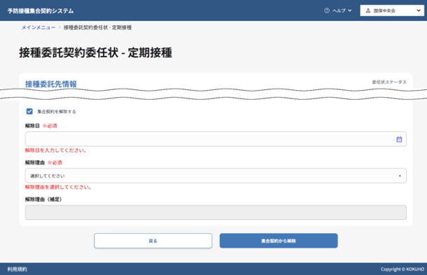
- 画面に表示されたエラーメッセージの内容を確認し、該当する項目を修正してください。
- 再度集合契約から解除ボタンをクリックし、解除処理を実行します。

